ЕЛАБОРАТ ЗА ПРИПРЕМУ ОДЛУКЕ О МРЕЖИ ЈАВНИХ ПРЕДШКОЛСКИХ УСТАНОВА НА ТЕРИТОРИЈИ ОПШТИНЕ КУРШУМЛИЈА

Фебруар, 2019.
Куршумлија
САДРЖАЈ

Извори података
- Основне карактеристике општине Куршумлија
  - Географске карактеристике општине Куршумлије
  - Демографске карактеристике општине Куршумлије
  - Стање привреде и перспектива економског развоја општине Куршумлија
  - Локална традиција и установе културе, уметности и спорта
- Установе предшколског васпитања и образовања
  - Историјски осврт на развој предшколског васпитања у општини Куршумлија
  - Приказ мреже јавних предшколских установа
  - Просторни распоред и удаљеност објеката
  - Уписна подручја предшколске установе
  - Анализа кретања броја група и укупног броја деце за претходне 4 радне године
  - Просторни и кадровски капацитети предшколске установе
- План развоја мреже јавних предшколских установа
  - Број рођене деце и број деце која похађају редован припремно предшколски програм
- Закључак
  - Развој мреже јавних предшколских установа у наредних 5 година

Извори података
Приликом израде Елабората и Одлуке о мрежи јавних предшколских установа коришћени су подаци и документација: Предшколске установе „Сунце“ (Летопис Предшколске установе „Сунце“ за 1979/1980. годину, Годишњи план рада установе...) Базе података ДевИнфо и Виталне статистике Републичког Завода за статистику, Пописа становништва 2011. године, затим Локални акциони план запошљавања за 2019. годину за општину Куршумлија, Уредба о утврђивању јединствене листе развијености региона и јединице локалне самоуправе за 2014. годину и Википедија.

- ОСНОВНЕ КАРАКТЕРИСТИКЕ ОПШТИНЕ КУРШУМЛИЈА

1.1. Географске карактеристике општине Куршумлије
Куршумлија је била позната у доба Римљана и називала се Ад Финес. У византиј-ско доба носила је назив Топлица и била је седиште Топличке епископије. Први пут се помиње у писаним документима 1019. године. У средњем веку била је прва престоница Стефана Немање. Између 1159. и 1168. године он је овде саградио своја прва два мана-стира Св. Николу и Св. Богродицу, од када је место названо Беле цркве. На почетку турске владавине место се звало Куршунлу – Килисе, касније Куршумље, и најзад по ослобођењу од Турака 1878. године Куршумлија.
Општина Куршумлија налази се на југу Србије, у горњем сливу реке Топлице и ње-них притока Косанице и Бањске, на југоисточним падинама Копаоника и северозападним падинама Радан планине. Заузима површину од 952 км² и административно припада Топл-ичком округу. Граничи се са општинама: Брус, Блаце, Прокупље, Медвеђа, Подујево и Лепосавић. Југозападна граница у дужини од 105 км поклапа се са природном и политич-ко-административном границом Косова и Метохије, са два главна превоја: Мердаре и Преполац.
Географско-саобраћајни положај општине је изразито транзитног карактера. Тери-торијом општине пролази стратегијски важан путни правац Ниш-Приштина-Пећ. Регионалним путним правцем, преко Блаца, општина Куршумлија је повезана са Брусом, Крушевцом и даље Београдом. Долином Топлице и Косанице пролази железничка пруга Ниш-Прокупље-Куршумлија-Косово Поље. Од Београда је удаљена 296, Лесковца 73, Крушевца 71 и Приштине 61 км.
Територијално једна од највећих општина у земљи, са 85% брдско-планинског терена, разуђеним и разбацаним насељима у руралном подручју, осим поменуте главне друмске и железничке трансверзале - правац Ниш - Приштина и регионалне саобраћајнице према Блацу, има веома лошу локалну саобраћајну и путну инфраструктуру и повезаност.
На подручју општине постоји 1 градско и 89 сеоских насеља. Надморска висина се креће од 300 до 1703 m. Највиши врх је Пилатовица (1703 m).
Слика 1: Карта Куршумлије

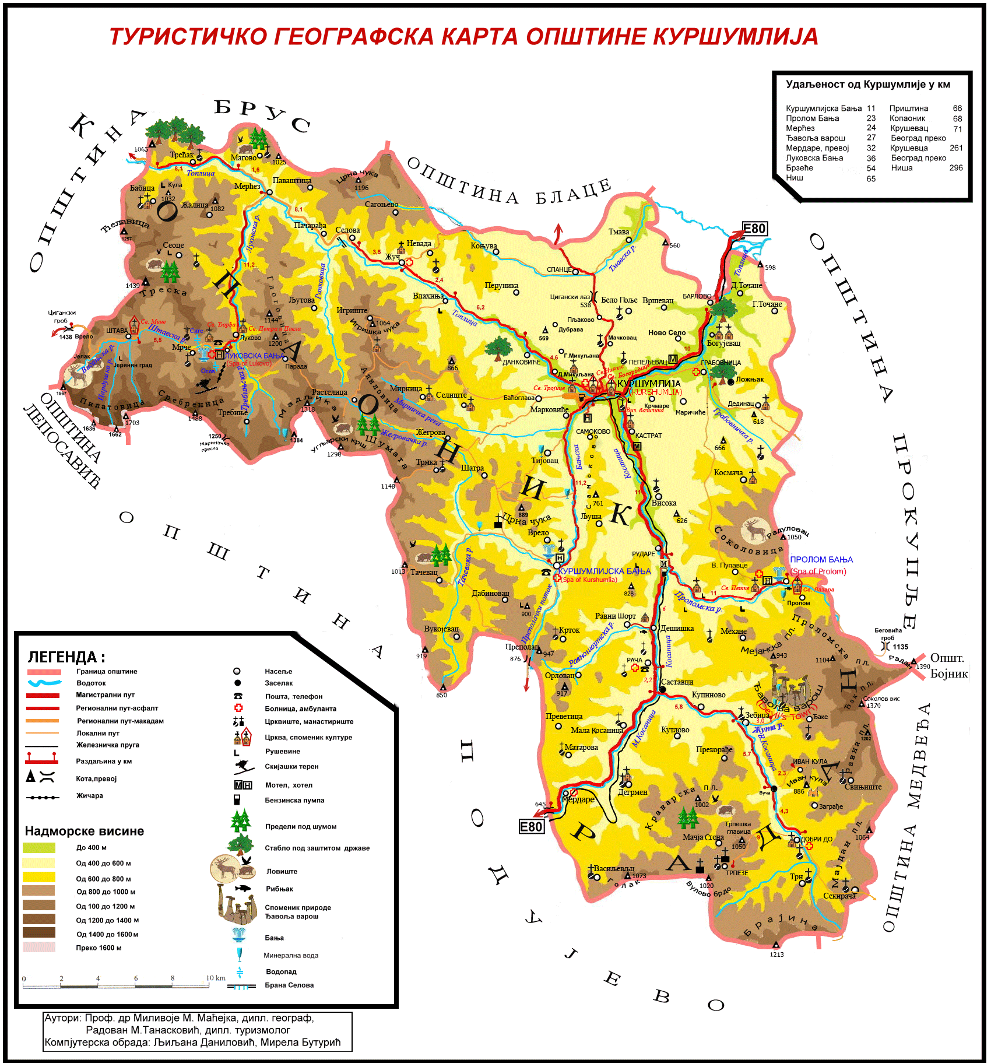

1.2. Демографске карактеристике општине Куршумлије
Куршумлија спада у групу најнеразвијенијих општина у Србији (девастирано подручје).
Према попису становништва из 2011. године у овој неразвијеној општини живело је 19213 становника. Од тог броја 96,43% су Срби, око 2% су Роми, а остало чине припадници различитих националних мањина или неопредељени. Густина насељености износи 20 ст./ km2 што је два пута мање од просечне насељености Топличког округа.
Према подацима Републичког завода за статистику, 2017. године у Куршумлији има 17787 становника (Табела 2) Међутим, велика стопа миграције, како унутрашња, тако и спољашња, је приметна из године у годину. У последњих неколико година, евидентан је пад броја становника у свим насељеним местима, а правци миграција су село – Куршумлија, село – градови у окружењу, село – Београд и Куршумлија – већи индустријски центри у земљи и ван ње. Према подацима РЗС из 2017. године природни прираштај је негативан и износи -9%.
Образовна структура становништва старог 15 и више година према школској спреми и полу, из пописа из 2011. године може се видети на следећим дијаграмима – Слика 2.
Слика 2: Образовна структура становништва
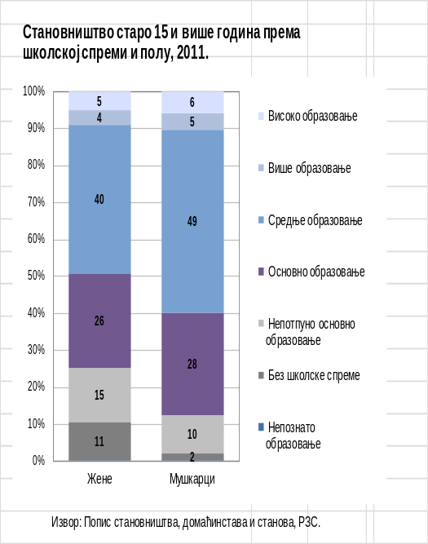
Година | Број становника | Живо-рођени | Умрли | Природни прирештај
2011. | 19243 | 123 | 327 | -204
2012. | 18963 | 134 | 346 | -212
2013. | 18694 | 121 | 308 | -187
2014. | 18488 | 154 | 274 | -120
2015. | 18262 | 148 | 337 | -189
2016. | 18006 | 151 | 313 | -162
2017. | 17787 | 143 | 297 | -154

Табела 2: Становништво према старосним групама, 2017. год.
Старосне групе | % учешћа
0-17 година | 17
18-64 година | 62
65+ година | 21

Од укупног броја становника у општини, било је 9.862 (51,33%) мушкараца и 9.351 (48,67%) жена. Удео особа старијих од 18 година је 81,8% - код мушкараца 81,0%, а код жена 82,7%. Старосна структура становништва се може видети у Табели 2.

1.3. Стање привреде и перспектива економског развоја општине Куршумлија
Иако по површини и броју насеља Куршумлија спада у највеће општине у Србији, по економској неразвијености и броју становника на км2, налази се при дну лествице општина. Наиме, према степену развијености јединица локалних самоуправа сврстана у последњу групу 19 девастираних подручја из четврте групе изразито недовољно разв-ијених јединица локалних самоуправа степена развијености испод 50 % републичког про-сека у смислу члана 3. став 5 тачка 9 Уредбе о утврђивању јединствене листе развијености региона и јединица локалне самоуправе за 2014. годину (Сл. гласник РС бр. 104/2014 од 1. октобра 2014. године).
У Куршумлији је, према подацима Агенције за привредне регистре ажурираним средином године, било 165 активних привредних друштава и 496 предузетника.
Носиоци тренутног привредног развоја општине Куршумлија су “Планинка” А.Д. и “Симпо ШИК” Д.О.О. који запошљавају највећи број радника. Поред ова два највећа при-вредна друштва, у нашој општини постоји и неколико привредних друштава и предузетн-ика из области металне индустрије (“Metalac company” Д.О.О., СР “ФПМ Дељанин”, “Данком” Д.О.О, “Зона ДИС” Д.О.О.), текстилне индустрије (“Еxkluziv” Д.О.О., “Вутекс Плус” СЗР, “Перфект-плус” СЗР), , области пољопривреде (“Фригонаис” Д.О.О, “Жуч воће” Д.О.О, “Eco Food Mijajlović” Д.О.О., „Агро Ђерам“ Д.О.О.), дрвне индустрије (“Владива” Д.О.О, “Топлица дрво” Д.О.О), области трговине („Тимор“ Д.О.О., СР „Мила-новић“, СЗТР „Боба“), саобраћаја и транспорта („Сатранс“ Д.О.О., „Шуши-Транс“ Д.О.О., СР “Дељанин Пром”, „Профи-Такси“ Д.О.О.) и пекарске индустрије (СЗУР „Грања“, СР „Мадера“, СЗР „Три брата“).
На територији општине Куршумлија је, према подацима Републичког завода за статистику, у 2017. год. регистровано 4013 запослених, што је 22,6% у односу на број становника. Просечна зарада без пореза и доприноса је за новембар 2018. године износила 40,529 динара.
Основни правци развоја привреде на територији општине Куршумлија базирају се на искоришћавању природних богатстава, пре свега на даљем развоју туризма, развоју пољопривреде (воћарства и сточарства), дрвне индустрије, искоришћавање обновљивих извора енергије. Такође даљи привредни просперитет се базира и на даљем развоју радно интензивних грана индустрије, пре свега из области текстилне и металне индустрије, односно даљем развоју осталих услужних делатности.
Смањење велике незапослености на територији општине Куршумлија захтева инвестиције, како постојећих тако и нових инвеститора.
Циљ општине Куршумлија је да се у будућности кроз инвестиционо "пријатељски" оквир створе такви услови у којима инвеститор може да сагледа све могућности и ризике средњорочних и дугорочних инвестиционих одлука, пружајући потенцијалним инвеститорима сву могућу помоћ у обезбеђивању неопходних дозвола.

1.4. Локална традиција и установе културе, уметности и спорта
Општина је оснивач више јавних служби: јавних предузећа, јавног комуналног предузећа, Предшколске установе ,,Сунце'', Градске библиотеке, Дома здравља, Апотеке и Туристичке организације.
У граду под окриљем Спортског савеза, раде следећи спорстки клубови: женски фудбалски клуб „Колибри''; женски одбојкашки клуб ,,Куршумлија''; женски рукометни клуб ,,Младост''; карате клуб „Топлице“; кик-бокс клуб „Ад Финес“; Теквондо клуб „Корио“; фудбалски клуб „Косаница“; одбојкашки клуб „Топлички витезови“; кошарка-шки клуб „Куршумлија''; рукометни клуб „Планинка“; шаховски клуб “Куршумлија“, а у плану је и формирање гимнастичког клуба. Део ових спортских клубова користе фискултурне сале основних школа за одржавање тренинга, као и утакмица и такмичења.
У граду је активно организација цивилног друштва: Удружење пензионера општине Куршумлија, Међуопштинска организација Савеза Слепих Србије; Међуопштинска организација Савеза глувих и наглувих; Удружење особа са инвалидитетом; Удружење хранитеља, Ласта''.
Годишње се одвија неколико културних, спортских и привредно-туристичких манифестација са вишегодишњом традицијом.
Према Закону о основама система образовања и васпитања, васпитно-образовни рад остварује се на српском језику.

- УСТАНОВЕ ПРЕДШКОЛСКОГ ВАСПИТАЊА И ОБРАЗОВАЊА

  - Историјски осврт на развој предшколског васпитања у општини Куршумлија

Према податку из Летописа Предшколске установе „Сунце“ за радну 1979/80. годину, први зачетци органозованог васпитно-образовног рада на предшколском узрасту на територији Општине Куршумлија, датирају још од краја 1934. године. Први васпитач, односно забављач (назив датира из тог времена) била је Дубровчанка Марија Пунић.
Слика 3: Први васпитач на територији општине Куршумлија
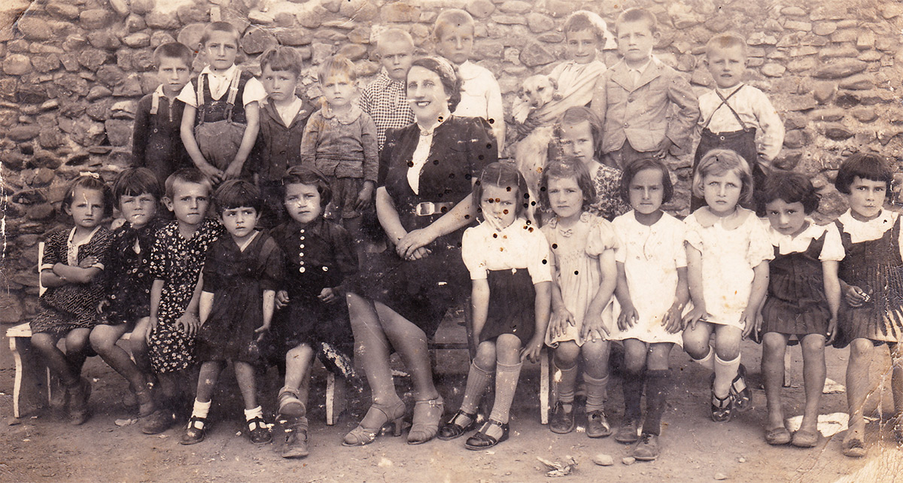
Забавиште је отворено при државној основној школи у Куршумлији, а на иницијативу “Кола српских сестара”. Била је оформљена једна група са преко 30 деце. Забавиште је радило континуирано до 1940. године да би у току другог светског рата прекинуло са радом. Поново је отворено 1944 / 1945. године.
Слика 4 и 5: Прво забавиште на територији општине Куршумлија
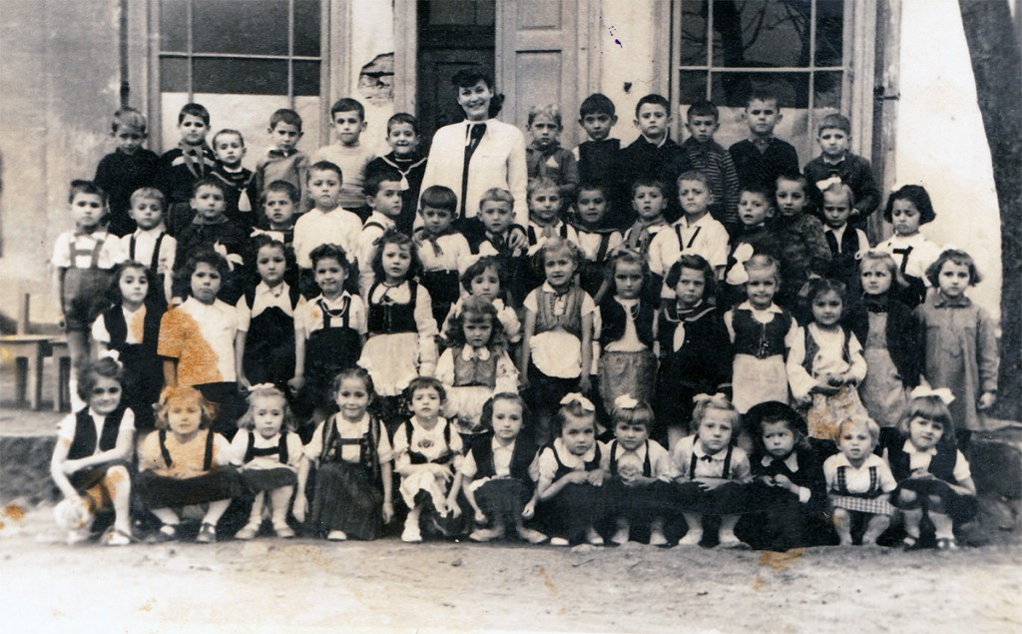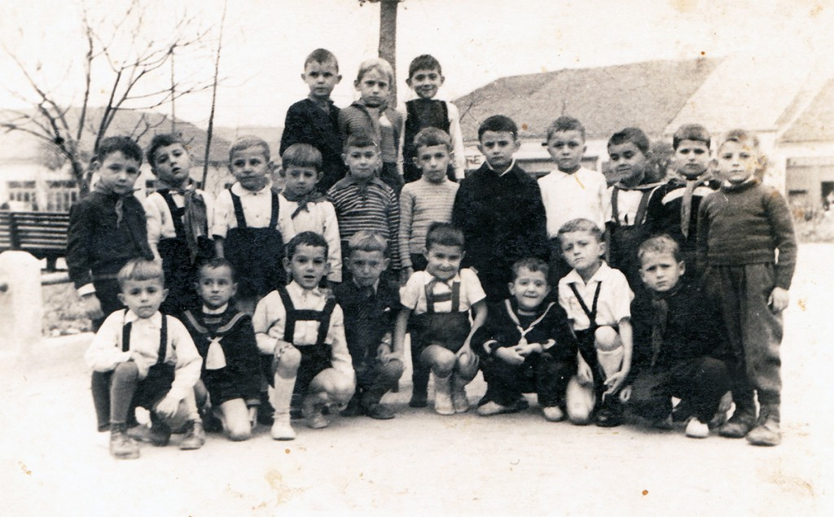
8. августа 1977. године постављен је камен темељац и отпочело се са изградњом Комбиноване дечије установе, односно вртића . Инвестиционо – техничку документацију за објекат урадио је “ИНТЕР-ЕXПОРТ” ТОЗД-ЕНГИНЕЕРИНГ из Љубљане, а главни пројектант био је Франц Абвељ. Извођач радова било је грађевинско предузеће “Напредак” из Куршумлије.
На Дан ослобођења Куршумлије 28.08.1979. године, Миломир Луковић, тадашњи председник Општинског већа синдиката Куршумлије, истовремено и вршилац дужности директора вртића, свечаним пресецањем врпце, отворио је новосаграђену Комбиновану дечју установу, капацитета 126 полазника предшколског узраста. Акт о оснивању установе, донет је од стране Скупштине СИЗ-а Дечје заштите Куршумлије 23.11.1979. Сви радници који су први почели да раде, окупили су се први пут 26.11.1979. године. Актом о оснивању установа добија и званични назив Дечји вртић „Сунце“.
Септембра, 1979. године у вртић су пошла деца узраста од 6 година у четири припремно-забавишне групе. У групама је било уписано 167 полазника, тако да би обухват деце од укупног броја шестогодишњака у општини процентуално износио 41,75%. Деца из целодновног боравка (јаслене групе и узраст од 3-7 година) први пут су дошла у „Сунце“ у понедељак, 24.12.1979. године. На јасленом узрасту у првој групи (од 1-2 године) било је уписано 9 полазника, док их је у другој (2-3 године) било 12. Узраст од 3-7 године, обухватиле су две групе: млађа са 15 и старија васпитно-образовна са 21 полазником. Поред наведених облика боравка, у јуну, 1980. године формиране су три нове групе деце која нису похађала полудневни боравак и оне су радиле пуне три недеље.
Слика 6: Објекат „Сунце“
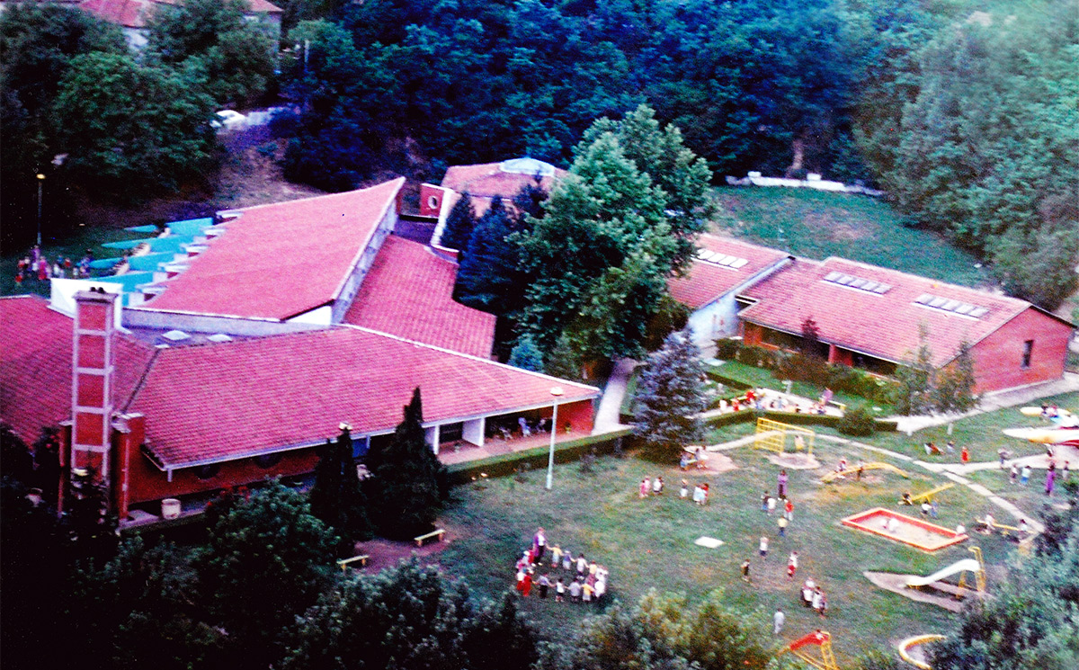
У току наредних година вртић “Сунце” полако почиње да добија своје лице, наиме извршено је бетонирање стаза и платоа, израда пешчаника и дворишних играчака. Од свог оснивања 1979. године, дечији вртић “Сунце” бележи стални пораст броја деце па су септембра 1987. године започели радови на доградњи вртића којим ће се добити 4 радне собе и једна вишенаменска (фискултурна) сала. Ивођач радова било је грађевинско предузеће “Напредак” из Куршумлије и “Хидроенергетика” из Београда, а пројектну документацију урадио је “Југопројекат” из Београда. Маја, 1990. године окончани су радови на доградњи вртића. Укупна површина дограђеног дела износила је 650 м2. Тако да малшани који похађају вртић бораве у простору од 1850 м2. Током година суочили смо се са проблемом великог броја захтева за нове полазнике са једне стране и мањка смештајног капацитета са друге стране. Одлуком Извршног одбора СО Куршумлија од 21. јануара 2002, године, а у складу са Програмом подршке општинама који се организовао у сарадњи са Швајцарском владом И СДЦ Краљево, Предшколска установа “Сунце” је изабрана за једног од учесника МСП радионице. Вртић “Сунце” ушао је у ужи избор и добио донацију. На јавном конкурсу за израду идејног решења комисија је изабрала АД “Грађевинапројект” из Ниша који ће пројектовати целокупан објекат и слободан простор. Извођач радова био је АД “Жељин” из Александровца.
Слика 7: Објекат „Чаролија“
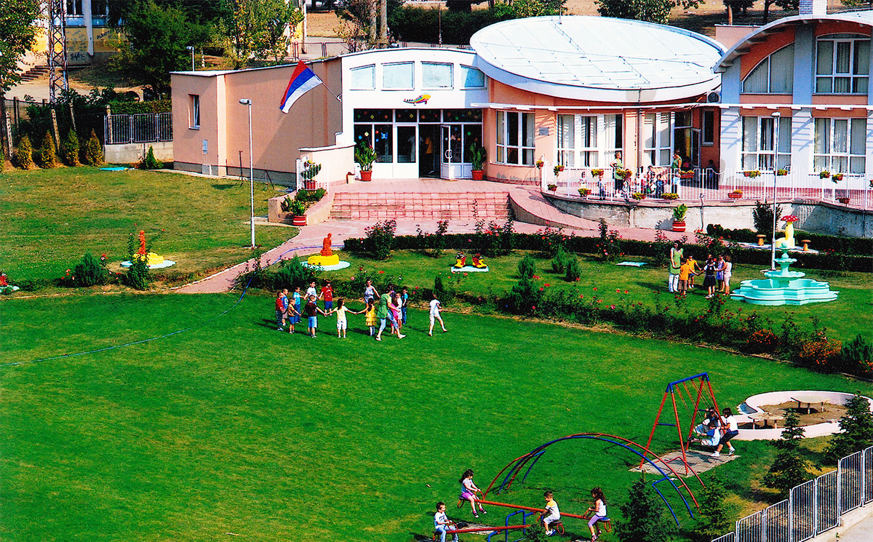
15. фебруара 2008. године у саставу Предшколске установе „Сунце“ у Куршумлији почиње са радом и објекат „Чаролија“. Површина објекта “Чаролија” износи 811 м2, а површина дворишног простора износи 4393 м2.
  - Приказ мреже јавних предшколских установа,
На територији општине Куршумлија постоји једна предшколска установа, која послује у два објекта у граду.
Табела 3: Број деце у Предшколској установи „Сунце“ за период од 2015/2016. до 2018/2019. године
Назив објекта | Адреса | Брoj деце у 2014/2015 | Брoj деце у 2015/2016 | Брoj деце у 2016/2017 | Број деце у 2017/2018. | Број деце у 2018/2019.
„Сунце“ | Косовска 36а |  | 253 | 268 | 284 | 326
„Чаролија“ | Михајла Пупина 1 |  | 113 | 115 | 111 | 117
УКУПНО |  |  | 366 | 383 | 395 | 443
(Број деце у установи склон је изменама, због исписивања и накнадног уписивања деце)

  - Просторни распоред и удаљеност објеката
Објекти су равномерно распоређени на територији града. Објекат „Сунце“ углавном похађају деца са десне стране реке Топлице, а објекат „Чаролија“ похађају деца са леве стране реке Топлице. Удаљеност између објеката је 1,7 км. Одређени број деце која похађају редован припремно предшколски програм, а станују на удаљености већој од 2 км од установе, остварују право на бесплатан превоз, који финансира локална самоуправа.

  - Уписна подручја предшколске установе
У предшколској установи „Сунце“, деца се уписују у објекат који је територијално ближи њиховој адреси становања.
Улице у насељеном месту Куршумлија су следеће: Косте Војиновића, Милоша Мушовића, Милоје Закић, Светог Саве, Милке Протић –Лине, Светог Саве прилаз 1, Светог Саве прилаз 2, Милана Ракића, Маре Бранковић, Мајке Јевр-осиме, Лоркина, Краља Милутина, Ратко Павловић–Ћићко, Косовска, Косовке девојке, Косанчић Ивана, Светог Саве прилаз 3, Светог Саве прилаз 4, Копаоничка, Кнеза Милоша, Кнез Михајлова, Сретен Младеновић-Мика, Краљевића Марка, Панчићева, Његошева прилаз 2, Његошева прилаз 3, Његошева, Николе Тесле, Никодија Стојановића–Татко, Немањина, Михајла Пупина, Миодрага Марковића, Милутина Ускоковића, Милоша Оби-лића, Омладинска, Света Ана, Кнегиње Милице, Самоковска, Партизанска, Петра Бојови-ћа, Петра Драпшина, Првомајска, Прокино сокаче, Пролетерских бригада, Рада Драинца, Радомира Миловановића–Само, Радош Јовановић-Сеља, Ралета Радовановића, Његошева прилаз 1, Палих бораца, Баћоглавска, Војкана Јеремића, Војводе Путника, Војводе Миши-ћа, Видовданска, Браће Вуксановић прилаз 1, Браће Вуксановић, Бранка Радичевића, Бошка Југовића, Боре Станковића, Боже Јордановића, Дринка Павловић, Беле цркве, Вукоја Јовановића Пилота прилаз 1, Бањска, Арсенија Чарнојевића, Антонија Антоније-вића, 9 мај, 7 јули, 4 јули, 29 новембар, 28 март, 28 август, 25 мај, 17 српских бригада, Блачка, Др Хаџића прилаз 3, Југ богдана, Јована Цвијића, Јована Дучића, Јастребачка, Ице Калајџије, Илије Коњевића, Иве Андрића, Зоре Топаловић, Станоја Главаша, Драгослава Михајловића–Хана, Цара Лазара, Вука Караџића, Драгомира Пендића, Вукоја Јовановића Пилота, Др Хаџића прилаз 2, Др Хаџића прилаз 1, Др Хаџића, Др Воје Стојановића, Доси-теја Обрадовића, Доктора Мелгарда, Десанке Максимовић, Девет Југовића, Гвоздени пук, Вукоја Тодоровића, Карађорђева, Драгомира Пендића прилаз 1, Топлице Милана, Старине Новака, Филипа Филиповића, Бранислава Нушића, 16.фебруар, Устаничка, Ћирила и Мет-одија, Топличка, Хероја Дреничког, Танаска Рајића, Таковска, Страхињића Бана, Стевана Синђелића, Стевана Протића, Стевана Првовенчаног, Стевана Биничког, Старог Вујадина, Топлички кеј.
  - Анализа кретања броја група и укупног броја деце за претходних 5 радних година
ГРУПЕ | 2014/2015 |  | 2015/2016. |  | 2016/2017. |  | 2017/2018. |  | 2018/2019.
ГРУПЕ | Сунце | Чаролија | Сунце | Чаролија | Сунце | Чаролија | Сунце | Чаролија | Сунце | Чаролија
Број група |  |  | 11 | 5 | 11 | 5 | 12 | 5 | 12 | 5
Број деце |  |  | 253 | 113 | 115 | 268 | 111 | 284 | 326 | 117
Табела 4: Табеларни приказ кретања броја деце по групама у оба објекта

  - Просторни и кадровски капацитети предшколске установе
Наша установа остварује своју делатност у два објекта. Објекат „Сунце“ у центру града располаже површином од 1850м² и дворишним простором од 10 950м². У њему има 10 радних соба, вишенаменска сала за реализацију садржаја из физичког васпитања, просторија за припремање хране, 4 канцеларије и пратеће просторије. Други објекат, у насељу „Расадник“ , који функционише као радна јединица Предшколске установе „Сунце“, под називом „Чаролија“ располаже са површином од 780м² и дворишним простором од 4392м². У њему су смештене 3 групе целодневног боравка, као и две припремно – предшколске групе које раде у поподневним часовима, када деца из целодневног боравка оду својим кућама и ослободе две радне собе. У овом објекту постоје 3 радне собе, кухињски блок, две канцеларије и пратеће просторије.
Табела 5: Просторни капацитети предшколске установе „Сунце“
Ред.  Број | Назив  објекта | Број | Капацитет |  | Година изградње | Површина  објекта  (м²) | Површина  дворишта  (м²) | Адреса
Ред.  Број | Назив  објекта | Број | Број  група | Број  деце
1. | ПУ  "Сунце" | 1 | 10 | 225 | 1979. год | 1850 | 10950 | ПУ "Сунце"  Куршумлија  Косовска 36А
2. | „Чаролија“ | 1 | 3 | 68 | 2008. год | 780 | 4393 | ул. Михајла Пупина  бр. 1

За обављање послова неге, васпитно-образовног рада, превентивне здравствене заштите, административних и помоћно-техничких послова актом о систематизацији радних места предвиђен је 61 извршилац.

Табела 6: Кадровски капацитети предшколске установе „Сунце“
Редни број | Профил стручности | Број постојећих радника
1. | Директор | 1
2. | Помоћник директора | 1
3. | Педагог | 1
4. | Васпитач | 28
5. | Медицинска сестра | 3
6. | Медицинска сестра за превентивну и здравствену заштиту | 1
7. | Стручни сарадник за физичко васпитање | 1
8. | Правни послови | 1
9. | Административни и финансијски послови | 4
10 | Припремање хране | 3
11. | Сервирање хране | 2
12. | Одржавање хигијене и вешерај | 9
13. | Ложач – домар | 2
14. | Остали | 5
 | Укупно | 61

- ПЛАН РАЗВОЈА МРЕЖЕ ЈАВНИХ ПРЕДШКОЛСКИХ УСТАНОВА
  - Број рођене деце и број деце која похађају редован припремно предшколски програм
У наредној табели је приказан број рођене деце од 2009. до 2018. године, као и број деце која похађају припремно предшколски програм, са пројекцијом броја деце која ће похађати редован припремно предшколски програм.
Табела 7: Број рођене деце и број деце која похађају редован припремно предшколски програм
(подаци о броју рођене деце преузети из Дома здравља Куршумлија, са педијатријског одељења)
Година рођења | Број рођене деце | Година похађања редовног ппп-а | Планирани број деце
2012. | 138 | 2019/2020. | 143
2013. | 126 | 2020/2021. | 138
2014. | 152 | 2021/2022. | 145
2015. | 156 | 2022/2023. | 148
2016. | 161 | 2023/2024. | 148
Из табеле 7 се може закључити да је од 2014. године број рођене деце на територији општине Куршумлије у порасту.

- ЗАКЉУЧАК

  - Развој мреже јавних предшколских установа у наредних 5 година
Посматрајући ранији однос између броја рођене деце и броја предшколаца, можемо закључити да долази до пораста у броју рођене деце на територији општине и према пројекцији, број будућих предшколаца ће у наредном периоду расти.
Због недовољног просторног капацитета, предшколска установа Сунце није била у могућности да упише сву децу, па зато постоји листа деце која су на чекању (око 30 деце јасленог узраста). У сарадњи са ЈЛС, обезбеђена су средства и спроведен је поступак јавне набавке за изградњу 3 радне собе у објекту „Чаролија“, што ће у потпуности задовољити потребе свих наших корисника.

